Új szakkönyv mutatja meg, hogyan lesz az ökológiai válságból pénzügyi kockázat
A természet pusztulása nemcsak ökológiai, hanem mérhető gazdasági realitás is, amelyre a pénzügyi rendszernek reagálnia kell – ez a fő következtetése a biodiverzitás pénzügyeiről szóló friss nemzetközi kötetnek, amelynek társszerkesztője a Corvinus egyetem docense, Naffa Helena. A könyv magyarországi bemutatóját március 11-én tartották a Corvinuson.
Egy eddig kevéssé kutatott terület, a biodiverzitás pénzügyi vonatkozásainak legfrissebb eredményeit foglalja össze a Biodiversity Finance: The Economic, Operational, and Societal Impacts of Biodiversity Loss (Biodiverzitási pénzügyek: a biodiverzitás csökkenésének gazdasági, működési és társadalmi hatása) című nemzetközi szakkönyv, amelyet március 11-én mutattak be a Corvinus Egyetemen.
A kötet központi állítása, hogy a biodiverzitás csökkenése nem elszigetelt környezeti jelenség, hanem a gazdasági és pénzügyi rendszerbe beágyazott, rendszerszintű kockázat. Rávilágít arra, hogyan válik a természet pusztulása mérhető, számszerűsíthető kockázattá a pénzügyi rendszerben. Az ökoszisztémák romlása ugyanis hatással van az ellátási láncokra, a vállalatértékre, a hitelkockázatra és végső soron a pénzügyi stabilitásra is.
„Egy régóta fennálló hiányra reagál ez a könyv. A biodiverzitásvesztést sokáig periférikus, nehezen körülhatárolható témaként kezelték, pedig ez egy egyre nagyobbra növő globális válság, amelyhez mérhető és kezelhető pénzügyi kockázatot lehet társítani. A terület akár kulcsszerepet is játszhat a biológiai sokféleség megőrzésében, ha stratégiai eszközként kezelik” – mondta a bemutatón Naffa Helena, a kötet társszerkesztője, a Corvinus docense és az egyetemen működő Fenntartható Pénzügyek Kutatóközpont alapító igazgatója.
A könyv bemutatja, hogyan lehet a biodiverzitási kockázatot beépíteni a banki és vállalati kockázatkezelésbe, valamint milyen pénzügyi eszközök, például teljesítményhez kötött kötvények segíthetik a természetvédelmi célok finanszírozását. A kötet külön fejezetet szentel annak, hogyan kell másképp mérni a biodiverzitást, mint a hagyományos ESG-mutatókat. A szerzők nem általános fenntarthatósági pontszámokkal dolgoznak, hanem ökológiai küszöbértékeket, térbeli kitettséget és nem lineáris kockázatokat vizsgálnak.
A bemutatón elhangzott: a Világgazdasági Fórum becslése szerint a globális GDP közel fele közepes vagy magas mértékben függ a természeti rendszerek állapotától. A pénzügyi szektor ezért egyre nagyobb nyomás alatt áll, hogy ezeket a kockázatokat beépítse a vállalati döntésekbe.
A könyv gyakorlati példákat is bemutat, ezek egyike a biodiverzitáshoz kötött kötvények megjelenése. Ezeknél a konstrukcióknál a kamat mértéke mérhető környezeti teljesítményhez kapcsolódik, például erdőmegőrzési vagy ökoszisztéma-helyreállítási célokhoz. A pénzügyi hozam így közvetlenül összekapcsolódik az ökológiai eredményekkel.
A Palgrave Macmillan gondozásában megjelent kötet a fenntartható pénzügyek egyik leggyorsabban fejlődő területéhez kapcsolódik, és közös referenciapontként kíván szolgálni a vállalatvezetők, pénzügyi, természetvédelmi szakemberek, kutatók és döntéshozók számára. A most megjelent könyv négy szerkesztő közös munkája, és a kiadó kockázatkezelésről és fenntartható pénzügyekről szóló sorozatában, a Palgrave Studies in Emerging Risk Management and Sustainable Finance részeként jelenik meg.
Sajtókapcsolat:
- Vajda Boglárka, szenior PR-szakértő
- Corvinus Kommunikáció
- +36 30 619 6633
- press@uni-corvinus.hu
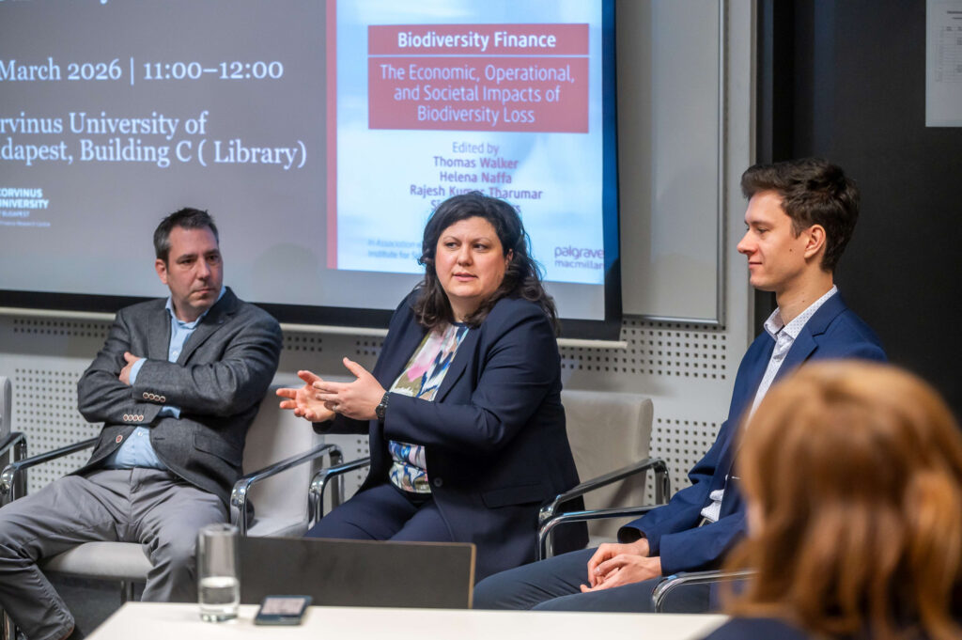 | © Fotó: Bielik István/Budapesti Corvinus Egyetem
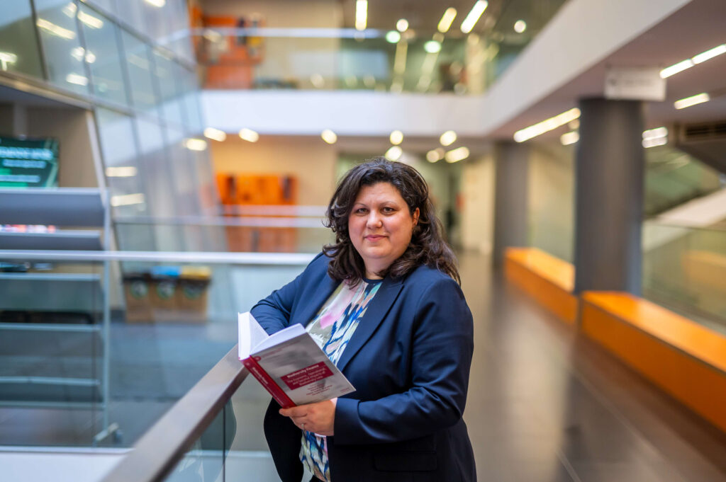 | © Fotó: Bielik István/Budapesti Corvinus Egyetem
Eredeti tartalom: Budapesti Corvinus Egyetem
Továbbította: Helló Sajtó! Üzleti Sajtószolgálat
Ez a sajtóközlemény a következő linken érhető el:

